Рівень стандарту (10 клас)

Тема уроку: Мітоз.

Лабораторна робота №6. Мітотичний поділ клітин.

Мета: формувати знання в учнів про структурну і функціональну одиницю живого – клітину; розкрити особливості клітинного циклу та мітозу; розвивати уміння порівнювати біологічні процеси, визначати особливості їх перебігу та біологічну роль; Виховувати почуття гордості за досягнення вчених у вивченні цитології та розуміння матеріальної єдності органічного світу і необхідність охорони природного середовища від забруднення.

Тип уроку. Вивчення нового матеріалу

Вид уроку. Лабораторний

Місце уроку в навчальній темі. Поточний
Терміни і поняття: інтерфаза, мітоз, профаза,метафаза, телофаза, веретено поділу.
Обладнання: мультимедійні засоби, комп'ютерні схеми, малюнки, електронні посібники, дидактичні матеріали, мікроскопи, постійні мікропрепарати «Каріокінез у клітинах корінця цибулі»,
Хід уроку.

- Організаційний момент.
Перевірка готовності до уроку та облік відвідування, постановка задач.
- Актуалізація опорних знань.
- З яких періодів складається клітинний цикл? (Інтерфаза, мітоз)
- інтерфаза:
- пресинтетичний період; (відповідь учнів:клітини збільшуються у розмірах, іде синтез білка)
- синтетичний період;( відповідь учнів :подвоєння ДНК, подвоєння органоїдів )
- постсинтетичний період; (відповідь учнів синтез іРНК та рРНК і білків мітотичного веретена)
III. Мотивація учбової діяльності учнів. Проблемне питання: Постановка проблемного питання: За літній період учень виріс на 3 см, взуття стало теж тісним. Про яку властивість живих організмів йдеться мова? (Ріст). Отже, ми повинні вивчити процес, завдяки якому усі живі організми ростуть та дізнатися про біологічне значення мітозу.
Учні намагаються сформулювати тему і мету уроку, (записують у зошити тему уроку «Мітоз»)
Мета:
- Вивчити мітоз, як основний поділ еукаріотичної клітини
- Ми повинні дізнатися про біологічне значення мітозу,
механізми , які забезпечують повну передачу генетичної інформації з покоління в покоління
3. Вивчити фази мітозу, виконати лабораторну роботу
4. Навчитися відрізняти фази мітозу
Епіграф уроку:
«Нові клітини можуть виникати
тільки з існуючих клітин».
Учитель. Перш, ніж перейти до роботи я об'єдную вас на підгрупи: Напроти кожного з вас лежать картки, на яких є назви Фаз мітозу. Знайдіть назву своєї підгрупи та займіть свої робочі місця відповідно назві карток, які стоять на столах. Парти стоять нестандартно (для кожної підгрупи по дві парти разом). Ознайомитися з правилами підгруп та обрати капітана, який буде вести облік залікової картки кожного учня.
Бажаю вам успіхів у виконанні цієї роботи, а також бажаю вам набрати якомога більше балів. Учні, які будуть активними отримуватимуть призи – фішки, ціною о,5 бала. Їх ви будете складати у ваші «саквояжі знань» (файли). Це дасть змогу підвищити оцінку за урок.
Мені дуже хочеться, щоб наша співпраця принесла вам задоволення і підвищила вам настрій, тому я хочу перевірити ваш настрій на початку уроку і в кінці.
Символом позначте явище на полі зошита:
Дощ – занепад; Хмарне небо – сум; Сонячно – радість;
Гроза – агресія; Сніг – байдужість;
IV. Очікувані результати? Кожній підгрупі дається завдання: сформулювати питання, які вони хотіли б почути.
(учні з кожної підгрупи оголошують питання, які б вони хотіли почути)
V. Вивчення нового матеріалу.
Розповідь учителя з коментарем малюнків у підручнику та на дошці.
Робота із словником. Після того як закінчилася інтерфаза, починається мітоз. Мітоз - поділ нестатевмх клітин, при якому, дочірні клітини генетично ідентичні материнській
Розповідь учителя:. Типовий мітоз складається з чотирьох фаз: профази, метафази, анафази, телофази. (записують у робочі зошити)
Робота з електронним посібником (учні за допомогою анімації спостерігають явище мітозу), супроводжується поясненням вчителя.
Профаза. Під час профази в ядрі відбувається спіралізація хромосом. У результаті їх лінійний розмір збільшується у 25 разів. Самі хромосоми стають добре видимими у світловий мікроскоп, при цьому кожна з хромосом складається з двох хроматид (друга хроматида утворилася протягом інтерфази в результаті процесу реплікації). Протягом профази відбувається редукція ядерець та ядерної оболонки, а центріолі розходять до полюсів клітини і стимулюють утворення мікротрубочок клітинного веретена поділу.
Робота із словником: Нитки веретена поділу – це мікротрубочки, які забезпечують рівномірний розподіл генетичної інформації
Метафаза починається з переміщення хромосом в екваторіальну площину клітини, утворюючи метафазну пластинку, де вони утримуються мікротрубочками. Далі мікротрубочки починають розтягувати хромосому до протилежних полюсів, доки дочірні хроматиди починають відокремлюватися. Метафазні хромосоми найкраще видні в мікроскопі, тому вивчення каріотипу виконують саме на цій стадії, вони мають Х-подібну форму. До кінця метафази хроматиди цілком роз'єднуються.
Анафаза. Хроматиди кожної хромосоми розтягуються мікротрубочками веретена до протилежних полюсів клітини і стають дочірніми (ідентичними) хромосомами. Дочірні хромосоми, або колишні хроматиди містять по одній молекулі ДНК. Вони розходяться одночасно і швидко. У кінці анафази на полюсах клітини збирається два набори ідентичних хромосом.
Телофаза. Веретено поділу починає розпадатися. Навколо кожної з двох груп хромосом виникають ядерні оболонки. Хромосоми починають деспіралізацію і поступово перестають бути видимі. З'являються ядерця.
У результаті мітотичного поділу ядра виникає два нових ядра з ідентичними наборами хромосом кожне, нуклеотидний склад молекул ДНК в яких є абсолютно однаковим. Після цього починається розподіл цитоплазми клітини – цитокінез. При цьому на екваторі материнської клітини виникає борозна яка поступово поглиблюється по всьому периметрі. Великі мембранні органели в цей час розподіляються між дочірніми клітинами. Через певний час материнська клітина поділяється на дві дочірні. Після цитокінезу обидві дочірні клітини містять усі необхідні компоненти.
- Цитоплазма ділиться, ядерна оболонка руйнується, формується ядерна оболонка
- Спіралізуються хромосоми, деспіралізуються хромосоми, центріолі розходяться до полюсів
- Зникає ядерце, формується ядерце
- Хромосоми розміщуються в екваторіальній площині
- Хроматиди розходяться до полюсів
- Формується веретено поділу клітини
- Нитки веретена поділу прикріплюється до центромер
Капітани поповнють картки обліку учнів
VI. Осмислення нового матеріалу (виконання лабораторної роботи) Робота в підгрупах
Лабораторна робота № 6 (працюють у зошиті для лабораторних робіт). Кожен учень користується картками:
Тема. Мітотичний поділ клітин.
Мета: навчитися розпізнавати різні фази мітозу, визначити його біологічну роль.
Обладнання: постійні мікропрепарати поздовжнього розрізу корінця цибулі, мікроскоп.
Ключові слова: профаза, прометафаза, метафаза, анафаза, телофаза, центромера, цитокінез, диплоїдний набір хромосом, гаплоїдний набір хромосом, каріотип, гомологічні хромосоми, ідентичні хромосоми
Хід роботи
Інструктивна картка.
1.Техніка безпеки
2.Пригадайте правила роботи з мікроскопом. Переведіть мікроскоп у робоче положення, установіть збільшення 10Х 40.
3.Розгляньте постійний мікропрепарат мітозу тварин при великому збільшенні. Порівняйте побачене з мікрофотографіями і схемами.
4. Знайдіть клітини на різних фазах мітотичного поділу:
Завдання для підгруп. Користуючись підручником на сторінці № 143 § 24 та переліком понять і термінів опишіть послідовні зміни в клітині впродовж певної фази мітозу (на швидкість + 0.5 бала), заповнивши відповідні картки. Кожна підгрупа озвучує правильні відповіді .
- Група №1 вивчає профазу Група №2 вивчає метафазу, Група №3 вивчає анафазу Група № 4 вивчає телофазу
Інтерфаза (клітини прямокутної форми, оточені товстою стінкою)
Профаза (клітини, у центральній частині яких помітні хромосоми) Метафаза ( клітини, у яких помітне веретено поділу, а хромосоми у центральній частині клітині складаються з двох хроматид).
Анафази (клітини, у яких хромосоми розташовані на полюсах)
Телофази (клітини, у яких хромосоми розкручуються, з'являється ядерна оболонка і перегородка між дочірніми клітинами)
5.Зіставте побачене зі схематичними малюнками. Виконайте завдання: підпишіть німий малюнок. Підгрупа, яка виконає швидше отримає по бал укожному учаснику.

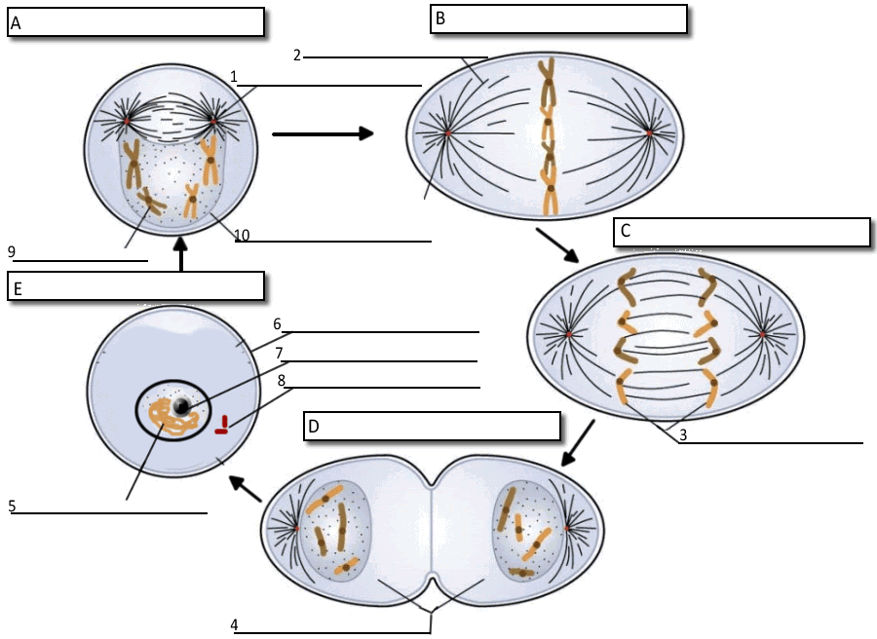

6. Зробіть висновки:
Відповіді учнів, які записуються у зошити.
Висновок.
Вивчивши життєвий цикл клітини, ми з’ясували, що
- Фази мітозу відрізняються:
- наявністю ядерної оболонки;
- станом хромосом (спіралізація);
- розміщенням центріолей;
- Наявністю ниток веретена поділу.
- Яке його біологічне значення (усно)
1. Однаковий розподіл хромосом між дочірніми клітинами, що забезпечує утворення генетично рівноцінних клітин
2.Мітоз необхідний для росту організму та заміни відмерлих клітин. 3.Допомога у регенерації втрачених або ушкоджених частин тіла (гідра, хвіст ящірки, рани).
4. Старіння клітини: з кожним поділом клітини руйнується кінці хромосом

VII. Закріплення нового матеріалу. Тестові завдання (кожне питання оцінюється 0,5 балів)
1. Указати, який поділ відбувається у соматичних клітинах:
а) мітоз; б) мейоз; в) амітоз
2. Це основний спосіб поділу еукаріотів? а) так б) ні в) не всі?
3. Унаслідок одного мітозу утворюється кількість клітин:
а) 1; б) 2; в) 3; г) 4
4. Мітоз має важливе біологічне значення тому, що:
а) є основним механізмом утворення гамет;
б) забезпечує збереження хромосомного набору; в) забезпечує редукцію хромосомного набору; г) забезпечує генетичну різноманітність дочірніх клітин.
5. Якщо материнські клітини мали 8 хромосом, то дочірні клітини після мітозу одержують набір хромосом: а) 2; б) 3; в) 4;г)6;д)8.
6. У інтерфазі клітина звичайно має набір хромосом: а) гаплоїдний;
б) диплоїдний; в) тетраплоїдний; г) поліплоїдний.
7. Вказати, скільки хроматид у хромосомі в анафазі мітозу: а) дві; б) одна;
в) три; г) чотири; д) п'ять.
8. У інтерфазі відбувається: а) подвоєння молекул ДНК;
б) утворення веретена поділу; в) деконденсація хромосом;
г) ріст клітини; д) ущільнення хроматину.
9. У профазі утворюються: а) клітинна оболонка; б) кінетохори;
в) нитки веретена поділу; г) ядерна оболонка
10. Під час метафази а) ядерна оболонка зникає; б) хромосоми «вишиковуються в екваторіальній площині»; в) хромосоми спіралізуються;
г) центріолі розходяться по полюсах клітини.
Перевірка завдання за допомогою тесту – W.
- 4. Зіставте побачене зі схематичними малюнками
- 5. Підпишіть фази мітозу, позначені літерами та структури клітини, які приймають участь у поділі, позначені цифрами
Творче завдання 1. Гра «Хто швидше».
На дошці висвітлюється завдання і кожна команда за певний час дає відповідь. (за правильну відповідь 3 бала):
1. Чому метафазу називають паспортом організму?
2. Вчені провели дослідження мітозу і виявилося, що у тварин, які ведуть нічний спосіб життя у більшості органів максимум мітозу спостерігається вранці і мінімум вночі. У денних тварин максимум спостерігається вночі, а мінімум – вдень. Проаналізуйте цей факт.
3. Які фактори навколишнього середовища можуть призвести до порушення поділу клітини - амітозу (відповіді учнів забруднення довкілля, стресові ситуації, зловживання шкідливих речовин).
4. Розробіть заходи, які запобігатимуть цим порушенням. (відповіді учнів : уникати стресових ситуацій, вести здоровий спосіб життя)
Поповнити бланк обліку навчальних досягнень
VIII. Узагальнення та систематизація
Учитель. З´ясуємо чи досягнута наша мета та очікувані результати:
Продовжити речення
- Основний поділ еукаріотичних клітин є – (відповіді учнів) мітоз
- Основні фази мітозу: (відповіді учнів) профаза, метафаза, телофаза, анафаза
- Фази відрізняються : (відповіді учнів) наявністю ядерної оболонки;
- станом хромосом (спіралізація);
- розміщенням центріолей;
- Наявністю ниток веретена поділу.
- Біологічне значення: (відповіді учнів): Своєрідний «ксерокс» для множення клітин Ріст організмів Регенерації втрачених або ушкоджених частин тіла. Старіння клітини
VII. Підведення підсумків уроку (усна рефлексія).
«Мікрофон» (учень з мікрофоном вибірково бере інтерв’ю)
1.Ваші побажання
2. Які труднощі виникали під час роботи?
3. Який етап уроку найбільше сподобався?
4. Чи піднявся Ваш настрій? Поставте символ на полі Вашого зошита
VIII. Оцінювання знань учнів.
Підбиття підсумків в облікових картках
IX. Домашнє завдання та інструктаж до нього.
- 1 – рівень: терміни (усно) інтерфаза, фази мітозу,з яких фаз складається мітоз,
- 2 – рівень: Описати фази мітозу(усно)
- 3 – рівень: Значення мітозу для довготривалого існування видів?
- 4 – рівень: Відомо, що диплоїдний набір*
- хромосом несе повний генний склад. У чому полягає біологічна суть диплоїдного набору в соматичних клітинах?

